Anexa nr. 7
la Proiectul de Management
Biblioteca Judeţeană „Octavian Goga” Cluj

Extras din Studiul de măsurare a satisfacţiei clienţilor serviciilor
oferite de Biblioteca Judeţeană „Octavian Goga” Cluj

Sondajul de opinie a fost efectuat în perioada 15.10.2008-05.11.2008, de către un grup de cercetători şi studenţi de la Facultatea de Ştiinţe Politice, Administrative şi ale Comunicării şi a acoperit un număr total de 387 de clienţi (tabelul 1.1).
Tabelul 1.1 Locaţia şi numărul de persoane intervievate

 |  | Frecvenţă | Procent
Serviciul de împrumut  la domiciliu | Secţia de împrumut adulţi - sediul central | 110 | 39,7
Serviciul de împrumut  la domiciliu | Filiala „Traian Brad” | 137 | 49,5
Serviciul de împrumut  la domiciliu | Filiala Zorilor | 21 | 7,6
Serviciul de împrumut  la domiciliu | Locaţie nedeclarată | 9 | 3,2
Serviciul de împrumut  la domiciliu | Total | 277 | 100,0
Serviciul de împrumut  la sala de lectură | Total | 110 | 100,0
 | Total general | 387

Datele socio-demografice ale populaţiei de subiecţi chestionaţi este prezentată mai jos:

Fig.1.1 Categoria socială a populaţiei sondate
privitor la serviciul de împrumut la domiciliu
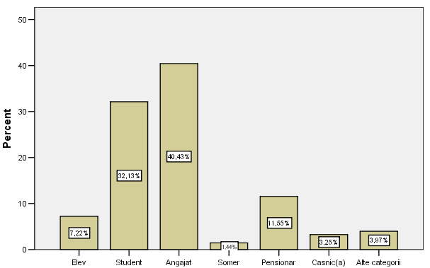

Fig.1.2 Nivelul de studii ale clienţilor care apelează la serviciile de împrumut la domiciliu
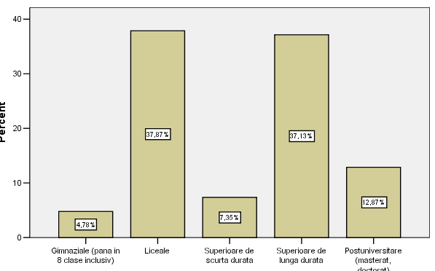

Fig.1.3 Specializarea studiilor clienţilor care apelează la serviciile de împrumut la domiciliu
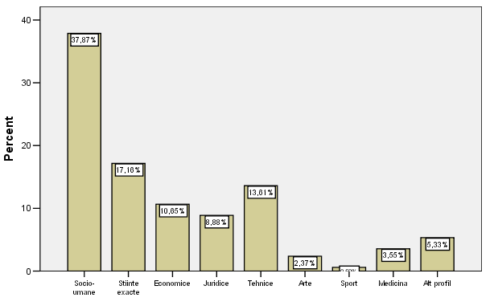
Din datele rezultate din prelucrarea sondajului, date prezentate parţial în figurile de mai sus (fig.1.1-1.4), se poate concluziona faptul că, din punct de vedere al profilului socio-demografic, clienţii serviciilor de împrumut la domiciliu fac parte, în general, din categoria oamenilor tineri (66,4% din cei chestionaţi având vârsta până în 35 de ani iar un procent de 39,35 % dintre cei chestionaţi fiind elevi sau studenţi), respectiv din categoria de oameni care prezintă un nivel de educaţie destul de înalt (57,4 % dintre cei chestionaţi având studii superioare) pe domeniul ştiinţelor socio-umane sau al ştiinţelor exacte (55 % din totalul celor chestionaţi).

